Муниципального дошкольного образовательного автономного учреждения
«Детский сад №1 компенсирующего вида с приоритетным осуществлением квалифицированной коррекции отклонений в физическом и психическом развитии воспитанников г.Орска».

Консультация
«Правила поведения на дороге»

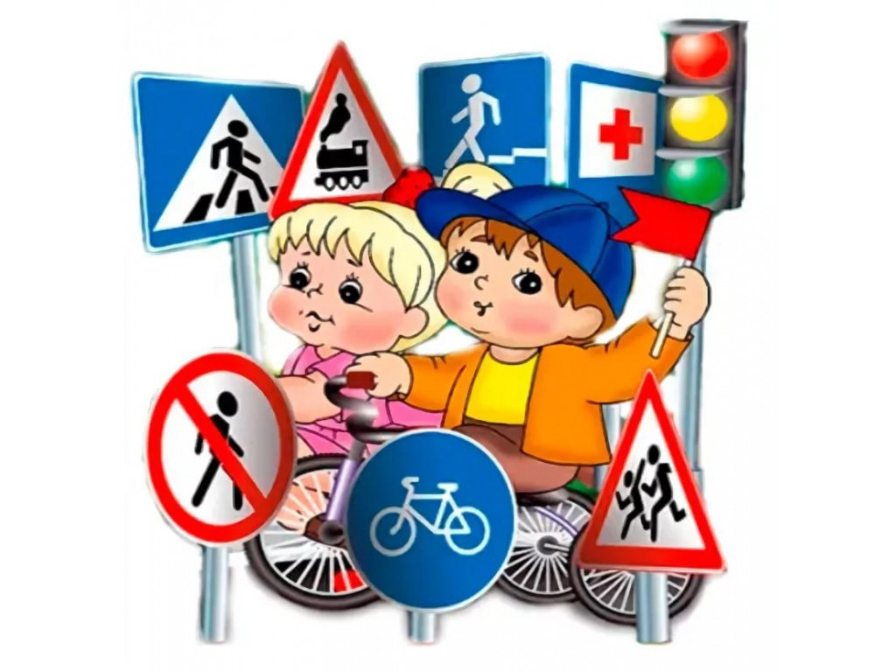

Воспитатель: Болдырева О.В.

Почему ребенку сложно правильно вести себя на дороге?
- У малышей в играх машинки останавливаются в соответствии с их желаниями, и они считают, что любое транспортное средство может мгновенно остановиться; разделение ситуаций
на реальные и игровые происходит не сразу.
- Дети не в состоянии правильно определить расстояние до машины и ее скорость, и переоценивают собственные возможности, считая себя быстрыми и ловкими. У них еще не выработалась способность предвидеть изменение дорожной обстановки.
- Внимание малыша полностью сосредоточено на своих конкретных действиях, а не на происходящем вокруг. Даже сели ребенок смотрит на машину, это не значит, что он ее видит: он может быть увлечен чем – то другим.
- Маленькие дети не отличают, откуда идет звук, на бегу не могут останавливаться сразу и именно поэтому на сигнал опасности реагируют со значительным опозданием.
- Сектор обзора и поле зрения у дошкольников гораздо меньше, чем у взрослых. Как правило, дети видят то, что происходит напротив них, а то, что справа и слева, остается незамеченным.
Несчастные случаи на дорогах чаще всего возникают:
- при закрытом обзоре (ребенок выбегает из-за стоящей машины или другой преграды);
- при отвлечении внимания (сфокусировавшийся на интересующем его предмете ребенок
- не видит опасности);
- на пустынной улице (ребенок привык, что автомобили редки, и переходит ее, не осматриваясь);
- на середине улицы (стоя на осевой линии, дети не замечают движения транспорта за спиной).
Учим с ребенком правила дорожного движения.
Для обучения используйте ситуации во дворе и на улице
При выходе из дома сразу обратите внимание ребенка на движение транспортных средств у подъезда и вместе посмотрите, не приближается ли к вам автомобиль, мотоцикл, велосипед; объясните ребенку, что автомобили могут неожиданно выехать из переулка, со двора дома, из гаража, с автостоянки.
Элементы дороги
Поясните, что тротуар- это дорожка, по которой ходят пешеходы, а машины едут по проезжей части. Попросите ребенка самого показать тротуар и проезжую часть. Обратите внимание ребенка: чтобы ни с кем не столкнуться, следует держаться правой стороны; кататься на роликовых коньках, велосипеде, самокате можно во дворе или парке, но не по тротуару и тем более не по проезжей части.
Светофор и переход
Гуляя с ребенком, покажите ему пешеходный переход. Объясните, почему он называется «зеброй».
Ребенок должен запомнить!
Значение сигналов светофора и вид знака «Пешеходный переход».
Покажите во время прогулки светофор для пешеходов ( два световых сигнала для пешеходов и три световых сигнала для водителей). Обратите внимание на то, какой горит свет и что при этом происходит. На регулируемом пешеходном переходе объясните, что опасно выходить на дорогу при желтом сигнале, потому что некоторые машины завершают проезд перекрестка и при этом увеличивают скорость. Показывайте ребенку, как транспортное средство останавливается у перехода, как оно движется по инерции.
Используйте дорогу в детский сад, магазин, поликлинику и обратно для отработки навыков: рассказывайте малышу, что происходит на дороге, какой транспорт движется мимо вас. Понаблюдайте вместе с ребенком за стоящими у края проезжей части машинами и зафиксируйте внимание на моменте, когда из-за стоящей машины внезапно появляется другая. Объясните, почему нельзя перебегать дорогу перед близко идущим транспортом.
Погода и дорога
Напоминайте ребенку, что мокрая дорога опаснее сухой, потому что у всех транспортных средств удлиняется тормозной путь. Обзор дороги и для водителей, и для пешеходов ухудшается во время дождя, а в сумерках ухудшается видимость, легко ошибиться в определении расстоянии как до едущего автомобиля, так и до неподвижных предметов, поэтому надо быть особенно внимательным.
Ребенок должен запомнить!
Переходить дорогу только на зеленый сигнал светофора и в разрешенном месте, обозначенном знаком пешеходного перехода или дорожной разметкой «зебра», спокойным шагом и ни в коем случае не бегом.
Направо и налево
Прежде чем выйти на дорогу, остановитесь с ребенком на расстоянии 50 см – 1 метра от края проезжей части, обратите его внимание, что посмотреть налево и направо надо обязательно с поворотом головы. Расскажите ребенку о том, что навстречу транспорту могут ехать машины «скорой помощи», полиции, противопожарной службы.
Когда в зоне видимости нет пешеходного перехода, передвигаться необходимо перпендикулярно проезжей части. Подчеркивайте свои движения: поворот головы для осмотра улицы, остановку для осмотра дороги, остановку для пропуска автомобилей. Не переходите дорогу наискосок; каждый раз подчеркивайте, что идете строго поперек улицы, чтобы лучше видеть, нет ли опасности.
Ребенок должен запомнить!
Переходя улицу с велосипедом, необходимо сойти с него и вести его за руль.
Общественный транспорт
- ожидая транспорт, стойте вместе с детьми только на посадочных площадках, а при их отсутствии на тротуаре или обочине;
- подходите к двери для посадки только после полной остановки: ребенок, как и взрослый, может оступиться;
- не садитесь в общественный транспорт в последний момент при его отправлении; особую опасность представляет передняя дверь, так как можно попасть под колеса;
- стоять в транспорте нужно лицом по ходу движения либо вполоборота, не нужно стоять около дверей, высовываться из окон. Стоя в проходе, следует держаться за поручни. Выходить из транспорта можно только после его полной остановки;
- при высадке из общественного транспорта всегда выходите впереди ребенка, так как малыш может упасть, а ребенок постарше выбежать на проезжую часть.
Автобус и трамвай
Расскажите ребенку, что стоящий на остановке трамвай обходят только спереди, чтобы видеть встречные трамвайные пути, а автобус и машину обходят сзади, чтобы вовремя увидеть, нет ли другой машины и чтобы водители издали увидели пешехода и могли притормозить. Всегда лучше подождать, пока не будет хорошо видна вся улица.
Чтобы закрепить зрительные впечатления, предложите ребенку по дороге из сада самому найти дорогу домой, или, наоборот, утром привести в вас в сад.
Воспитывайте потребность быть дисциплинированным, выработайте положительные привычки.
Ребенок легче усваивает информацию в утвердительной форме, поэтому при беседах постарайтесь обходиться без многочисленных «нельзя». Например, «нельзя толкаться на тротуаре, мешать пешеходам, играть и бегать по проезжей части» лучше сказать : «идти нужно по правой стороне тротуара, чтобы не мешать пешеходам, идущим навстречу, а играть и бегать можно во дворе, на детской площадке, в парке, на стадионе».
Не забывайте, что взрослые должны научить ребенка в первую очередь своим примером.
Никогда не нарушайте правил дорожного движения сами!

